Documentbeschrijving Internetbankieren

Milton van de Sanden & Stefano Verhoeve

# Klassendiagram - beide

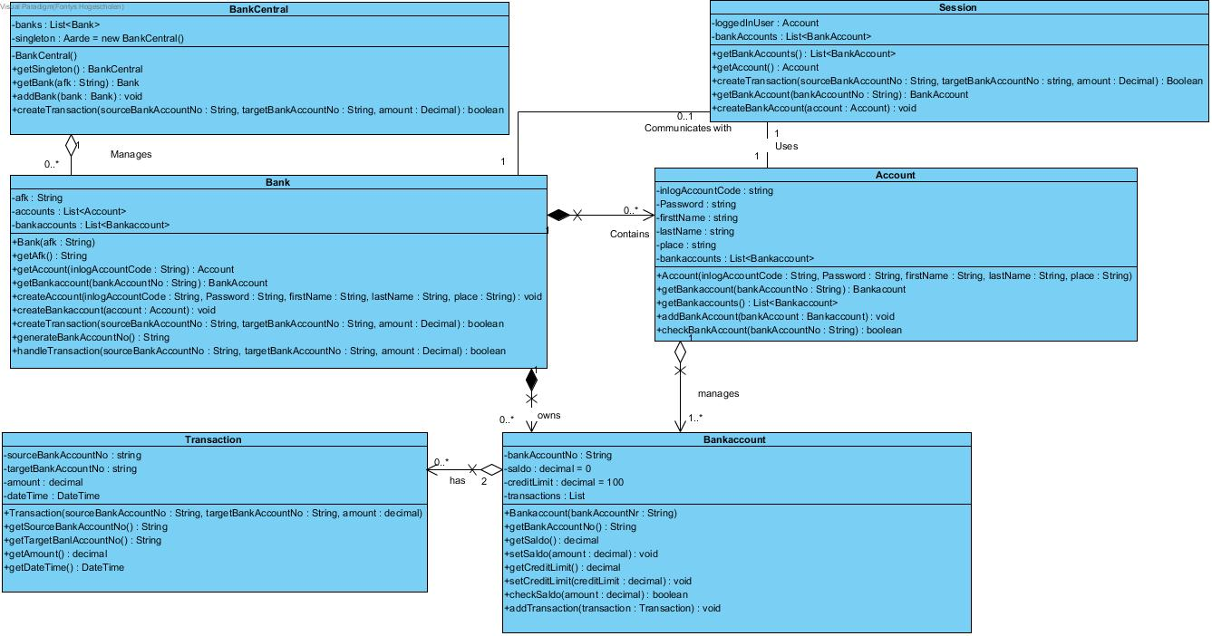

we hebben gekozen voor een overkoepelende klasse Bankcentral. Al het geldverkeer zal plaatsvinden via deze klasse. De BankCentral beheert alle banken en maakt communicatie mogelijk.

Wanneer een bank dus een verzoek krijgt om geld over te maken naar een andere bank, zal deze niet dit verzoek versturen naar de doelbank (Peer to peer), maar zal deze communiceren met de BankCentral. Bovendien word er bepaald of het geld naar een andere bank of eigen bank wordt overgemaakt.

Als je in staat wilt zijn om geld over te kunnen boeken zul je allereerst een Account moeten hebben bij een bank. Wanneer je een account aanmaakt wordt er automatisch een bankrekening gegenereerd en aangemaakt. Het is mogelijk om extra bankrekeningen aan te maken. Er worden zo nieuwe unique bankrekeningen gegenereerd. Dit bankaccount heeft standaard een saldo van 0 en kredietlimiet van 100.

Wanneer er een nieuwe transactie word aangevraagd, zal er allereerst gecontroleerd worden of de bronrekening gelijk is aan een van de rekeningen in de sessie. Dit is een security element. Andere checks als controleren of er genoeg geld op de rekening staat en of het kredietlimiet niet overschreden wordt.

Wanneer alle checks succesvol worden doorstaan, zal de transactie vast worden gelegd binnen een transactie object.

# Sequence diagram overboeking - beide

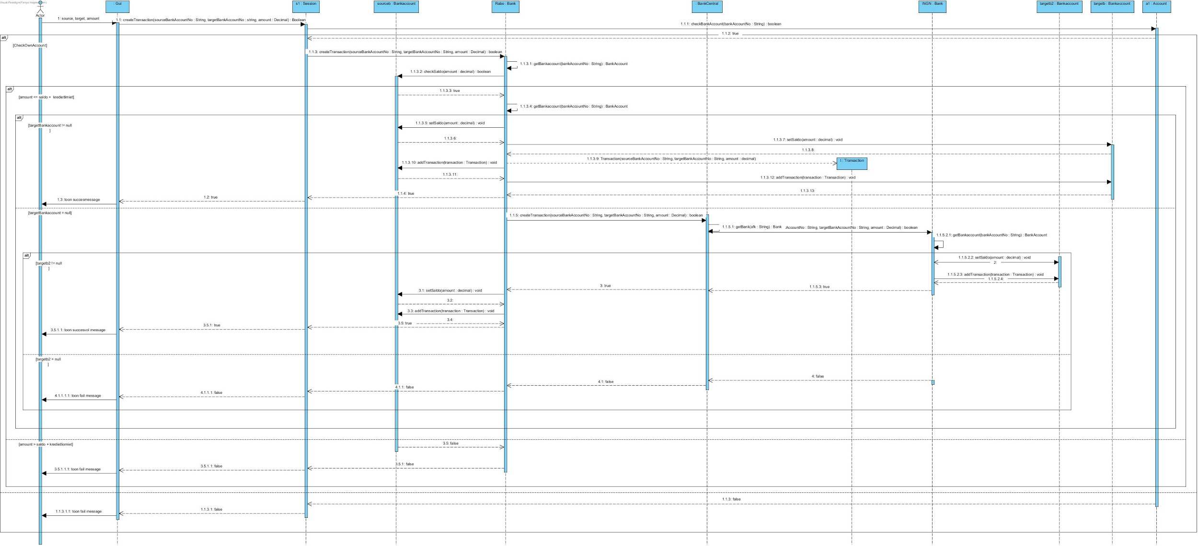

De gebruiker boekt geld over van zijn rekening naar een andere rekening.

Er wordt eerst gecontroleerd of de bronrekening inderdaad van hem is.

Daarna wordt er gecontroleerd of de bronrekening genoeg saldo heeft.

er wordt vervolgens gekeken of de doelrekening onderdeel uitmaakt van dezelfde bank als de bronrekening, indien dit zo is wordt de transactie direct afgehandeld.

Als dit niet het geval is wordt de transactie afgehandeld via de Centrale Bank.

Als de transactie succesvol, of niet, voltooid is wordt dit gemeld aan de gebruiker.

# Sequence diagram Rekening openen - beide

# 

Het account van de gebruiker wordt opgehaald waarna een nieuwe Bankrekening wordt gegenereerd en gekoppeld aan dit account.